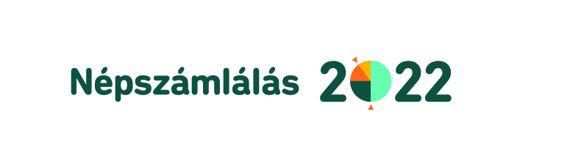
Jelentkezési lap számlálóbiztosnak

Név
Saját eszköz megléte, internetelérés a felkészüléshez (PC, laptop, tablet stb.)
E-mail cím
Telefonszám
Iskolai végzettség
Számítógépes ismeret
Korábbi számlálóbiztosi gyakorlat
az összeírás területén való helyismeret

